石綿処理特記仕様書
改定日：令和8年3月1日
工事名称：〇〇住宅〇〇工事
工事概要：設計書のとおり
項目 | 特記事項
１章 一般事項
①適用範囲 | 〇この仕様書は、石綿含有の可能性のある全ての建築物その他の施設の解体又は改修の工事を施工する場合に適用する。  〇石綿含有建材はすべての種類の石綿及びそれらをその重量の0.1％を超えて含有する物をいう。  〇設計図書に明示されていない事項で工事の性質上当然必要なものについては、監督員と協議を行う。
②法令等の遵守 | 〇大気汚染防止法（以下「大防法」という）、廃棄物処理法、労働安全衛生法、石綿障害予防規則（平成17年厚生労働省令第21号、以下「石綿則」という）その他石綿処理に関する諸法令等に基づき、施工を行う。
③参考図書 | ○「建築物等の解体等に係る石綿ばく露防止及び石綿飛散漏えい防止対策徹底マニュアル（令和３年３月）（令和８年２月改正）」（以下「マニュアル」という）  〇「建築物石綿含有建材調査者講習標準テキスト」  ○「既存建築物の吹付けアスベスト粉じん飛散防止処理技術指針・同解説2018」（以下、「ｾﾝﾀｰ指針」という）
④事前調査報告書 | 〇大防法に基づき、事前調査の結果を作業開始前に書面により監督員に提出するとともに、その写しを工事の現場へ据え置くこと。  報告書は石綿処理工事着工の２週間前までに施工計画書と合わせて書面及びPDF形式で提出することとし、関係法令等に基づき、官公署へ報告を行うこと。報告書の作成は、マニュアルを参考にすること。
⑤施工計画書 | ○事前調査の結果に基づき処理工事に伴う石綿粉じん飛散防止対策を盛り込んだ施工計画書を作成し、監督員に１部提出する。  （建築改修工事監理指針下巻（令和７年版）9.1.2（1）（イ）施工計画書を参考に作成）  監督員が適宜指示する内容についても計画書に盛り込む。
⑥施工記録報告書 | 〇作業完了後に下記の施工記録を整備し、施工記録報告書としてまとめたものを監督員に１部提出する。  （1）施工計画書  （2）工事記録及び工事写真  （3）産業廃棄物処理記録  （4）施工調査等記録  （5）作業者の作業記録、各種健康診断記録、安全衛生教育記録 （注）  （6）その他必要事項（ ）  （注）（5）は、石綿則に従い、請負人の責により保存するものとする。吹付石綿処理工事においてのみ監督員に記録の写しを提出し、吹付石綿以外の処理工事の場合は、監督員の確認を受ける。
⑦届出 | ※建築物の解体部分の床面積の合計が1,000㎡以上の場合、又は、建築物の解体部分に非飛散性石綿が存在し、解体部分の床面積が80㎡以上の場合（非飛散性石綿がその一部にしかない場合も含む）、工事開始日の8日前までに特定工作物解体等工事実施届出を行う。  ※特定粉じん排出等作業を行う場合、除去作業にかかる養生開始日の15日前に届出を行う。  届出先：環境局環境保全課
⑧電子システムによる報告 | 〇石綿含有の有無の事前調査結果について、複数の事業者が同一の工事を請け負っている場合や一定規模（解体工事の場合は解体部分の延べ床面積80㎡、改修工事の場合は請負金額が100万円、特定工作物を解体、改造、補修を行う建設工事の場合は請負金額の合計が100万円）以上の工事の場合は、元請事業者が協力会社に関する内容も含めて、石綿事前調査結果報告システムを用いて、所轄労働基準監督署及び神戸市環境局に報告すること。 (https://www.ishiwata.mhlw.go.jp/result-reporting-system/)
⑨掲示板等の設置 | ○大防法、石綿則に基づき、事前調査の結果及び作業内容等を工事現場の公衆の見やすい場所に解体等作業の開始から終了まで工事期間を通して掲示すること。  （特定工事に該当しない場合も掲示すること。）  ○アスベスト作業の有無や届出の要否に応じた掲示を行うこと。  アスベスト処理工事掲示板（事前調査結果の掲示板）  解体及び改修工事を行う場合は、石綿に係る法律等に従い、アスベストの有無に係わらず事前調査を行い、結果について掲示を行うこと。  なお、アスベストの有無やレベルにより届出が異なり、掲示板の仕様も異なるため、下記の神戸市ホームページにより最新情報の確認を行うこと。また、結果については工事担当者に報告すること。  https://www.city.kobe.lg.jp/a66958/business/todokede/kankyokyoku/air/yousiki2.html
（参考）アスベスト処理工事掲示
※掲示サイズはA3（42.0㎝×29.7㎝）以上

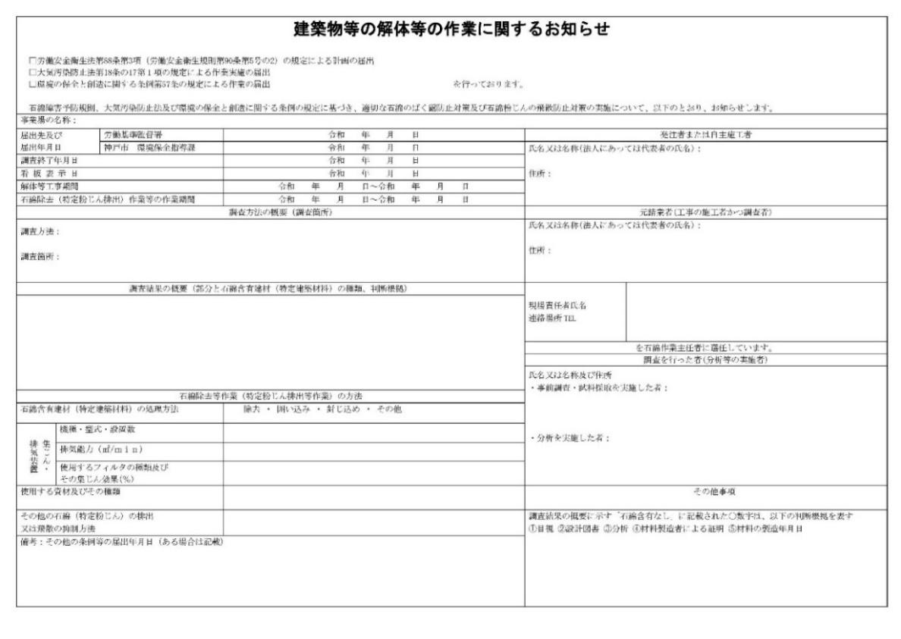

※飛散性アスベスト含有の場合は掲示板の下地を黄色とすること。

A.石綿除去作業が有り、届出が必要な場合の掲示板
（※非飛散性石綿含有建材のある延床面積80㎡以上の解体工事）
（※飛散性石綿含有建材の除去・封じ込め・囲い込み全て）

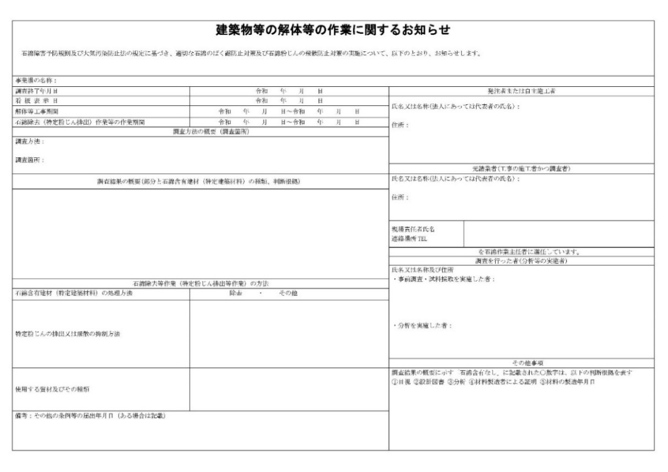

B. 石綿除去作業が有るが、届出不要な場合の掲示板
（※改修工事等）

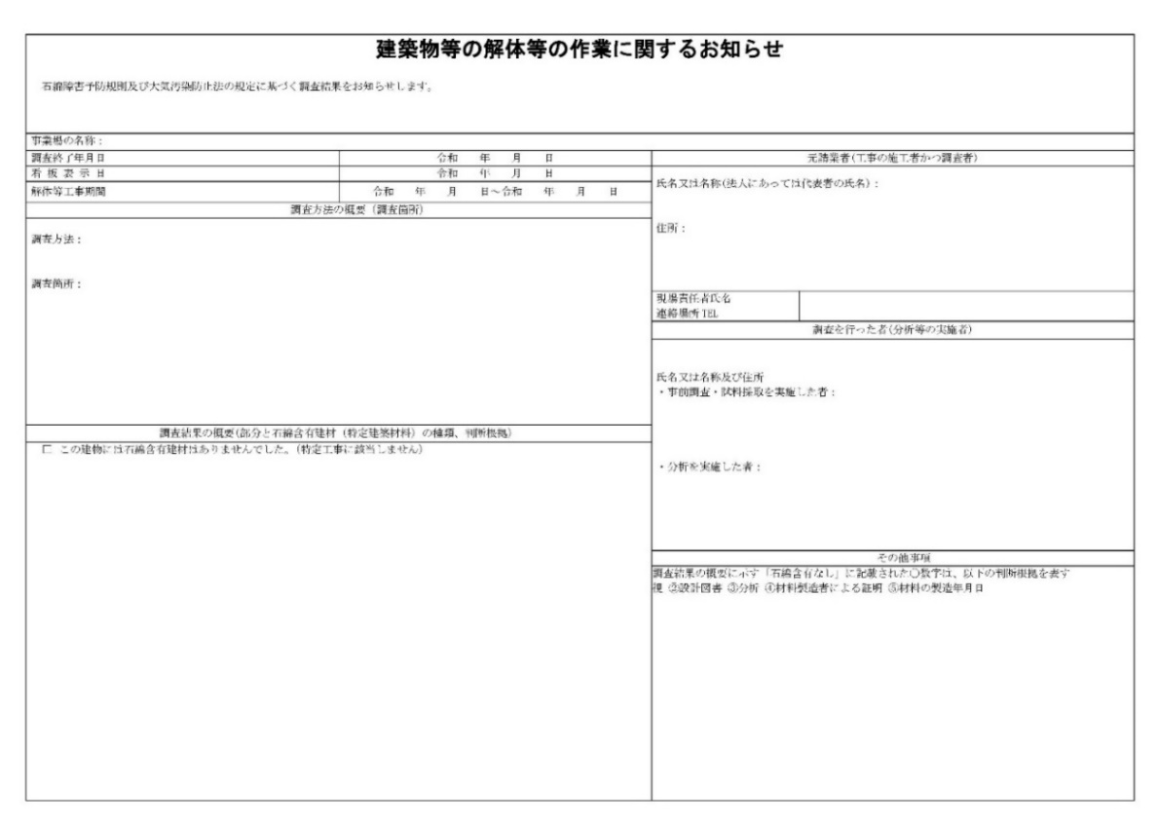

C. 石綿除去作業が無い場合の掲示板
（※ただし、解体延床面積が1000㎡以上の場合は、石綿の有無に関わらず届出が必要）
2章 予備調査と事前調査について
予備調査 | 予備調査報告書の貸与  ⽯綿則第３条２項に基づく調査に相当する有資格者による予備調査の報告書が有  ・上記以外の予備調査の報告書が有  ・無し
②事前調査 | 調査範囲  ・本解体工事対象建築物 ・本改修工事対象建築物 ・図示  調査方法  ○石綿則、大防止法に基づく事前調査  ○改修標準仕様書 9.1.1（5）による調査  ○石綿の使用部位及び層の厚さの確認及び施工範囲等の確認  〇⽯綿則第３条第３項に基づき実施された予備調査報告書を活用する調査  再度分析調査  〇市が有資格者による予備調査において分析調査を行った範囲を再度分析調査する場合は、分析調査着手前に理由書及び調査箇所等を示した図面を作成のうえ、監督員に必要性の確認を行うこと。  ○再度分析調査を行う場合は、予備調査と同等の報告書（下表のとおり）を監督員に提出すること。  分析方法 JIS A 1481-1  （注）・アスベストの形態や繊維形状が確認可能な倍率の写真  ・石綿則に基づく事前調査のアスベスト分析マニュアル【第２版】で示されているアスベストの全光学的性質（屈折率・複屈折性・消光角・伸長性）が確認可能な写真（計5枚）など  ○調査の結果、設計図書と異なる場合は、監督職員と協議を行う。  ○調査を行う者の資格  建築物石綿含有建材調査者講習登録規定（平成30年厚生労働省、国土交通省、環境省告示第一号）第２条第３項に規定する特定建築物石綿含有建材調査者^{※1}又は同条第２項に規定する一般建築物石綿含有建材調査者のうち一定の石綿調査の経験を有する者^{※1}、同条第5項に規定する工作物石綿事前調査者^{※2}とする。  〇分析による石綿含有の調査を行う場合は、「建材中の石綿含有率の分析方法について」（平成18年８月21日基発第0821002号、最終改正 令和３年12月22日 基発1222第17号）に基づき、JIS A 1481-1による定性分析を行う。定性分析の方法は、予備調査時の方法等を確認し監督員と協議のうえ決定する。  〇試料採取に際して石綿の飛散防止を徹底するとともに、補修が必要な場合、石綿飛散防止剤（固化剤）を散布し、粉じんが飛散しないよう補修する。  〇試験採取選定は、建築物⽯綿含有建材調査者^{※1}（特定建築物石綿含有建材調査者又は一定の石綿調査の経験を有する一般建築物石綿含有建材調査者）、工作物石綿事前調査者^{※2}が行い、試料採取は、建築物⽯綿含有建材調査者^{※1}又は工作物石綿事前調査者^{※2}、⽯綿作業主任者、⽯綿取扱作業従事者が行う。  〇事前調査報告書は、石綿処理工事着工の２週間前までに施工計画書と合わせて提出すること。  ○分析調査は、次の資格を有する者が行うこと  ① 公益社団法⼈⽇本作業環境測定協会が実施する「⽯綿分析技術評価事業」により認定される『評価区分１』または『評価区分５－Ａランク』認定分析技術者  ② ⼀般社団法⼈⽇本環境測定分析協会が実施する「アスベスト偏光顕微鏡実技研修（建材定性分析エキスパートコース）」の修了者  ③ ⼀般社団法⼈⽇本環境測定分析協会に登録されている「建材中のアスベスト定性分析技能試験（技術者対象）合格者」  ④ ⼀般社団法⼈⽇本環境測定分析協会に登録されている「アスベスト分析法委員会認定JEMCAインストラクター」  ⑤ 一般社団法人日本繊維状物質研究協会が実施する「石綿の分析精度確保に係るクロスチェック事業」により認定される「建築物及び工作物等の建材中の石綿含有の有無及び程度を判定する分析技術」の【Ａ】定性分析法１による合格者とする。  〇分析調査数に変更が生じた場合には、監督員と協議のうえ設計変更の対象とする。  ※１：建築物一体設備等を除く特定工作物以外の調査を行う者  ※２：工作物（特定工作物及びその他工作物）の調査を行う者
  報告書 | 備考
  調査結果平面図（調査範囲・石綿含有建材位置図・サンプリング位置図）
  調査詳細報告書 | 書面、現地調査での各部屋・各建材の調査状況等が確認可能なもの
  各部屋の調査状況写真
  サンプリング等の調査状況写真
  判断根拠等証明書類（分析調査結果等） | 分析方法の種類に応じた写真（注）等を必ず添付する
  その他（工法・ばく露防止対策の参考になる現場状況等）
3章 施工範囲
①施工範囲・工法等 | 石綿含有建材の使用箇所、種別、厚さ及び使用面積  ・下表 ・図示  ※事前調査の結果、設計図書と異なる場合は、監督職員と協議する。
室名（使用部位） | 種別 | 厚さ(㎜) | 使用数量(m²) | 工法 | 備考
（ ） |  |  |  | ・除去  ・現況のまま  ・ | 詳細は図示による
（ ） |  |  |  | ・除去  ・現況のまま  ・ | 詳細は図示による
（ ） |  |  |  | ・除去  ・現況のまま  ・ | 詳細は図示による
（ ） |  |  |  | ・除去  ・現況のまま  ・ | 詳細は図示による

石綿含有仕上塗材・吹付け材の使用箇所、種別及び使用面積
・下表 ・図示
※事前調査の結果、設計図書と異なる場合は、監督職員と協議する。
場所  （棟､使用部位） | 塗装種別 | 石綿含有箇所 | 工法 | 工事対象面積  （m²） | 備考
 |  | ・仕上塗材  ・下地調整材  ・吹付け材 | ・剥離材併用手工具ケレン  ・集じん装置併用手工具ケレン  ・集じん装置付ﾃﾞｨｽｸｸﾞﾗｲﾝﾀﾞｰｹﾚﾝ  ・足場控え設置（集じん装置付ﾄﾞﾘﾙ削孔機）  ・
 |  | ・仕上塗材  ・下地調整材  ・吹付け材 | ・剥離材併用手工具ケレン  ・集じん装置併用手工具ケレン  ・集じん装置付ﾃﾞｨｽｸｸﾞﾗｲﾝﾀﾞｰｹﾚﾝ  ・足場控え設置（集じん装置付ﾄﾞﾘﾙ削孔機）  ・
 |  | ・仕上塗材  ・下地調整材  ・吹付け材 | ・剥離材併用手工具ケレン  ・集じん装置併用手工具ケレン  ・集じん装置付ﾃﾞｨｽｸｸﾞﾗｲﾝﾀﾞｰｹﾚﾝ  ・足場控え設置（集じん装置付ﾄﾞﾘﾙ削孔機）  ・

１．ひび割れ部補修方法
※自動式低圧エポキシ樹脂注入工法
・その他（ ）
２．欠損部補修方法
・図示 ・（ ）
３．剥離剤
・非塩素系 ・（ ）
⽋損部補修⽅法については「改修特記４章外壁改修⼯事」参照
4章 石綿含有材料の除去等
１石綿含有吹付け材の除去に伴う作業場の隔離等 | 〇石綿含有吹付け材の除去に伴い、石綿の作業場から外部への飛散防止及び処理を必要としない壁、床、機器等への汚染防止のため、石綿則及び大防法に基づき、負圧隔離養生を行う。  〇負圧隔離養生の方法等については、「改修標準仕様書9.1.3.(1)」による。
２石綿含有吹付け材の除去工法及び施工業者 | 〇石綿含有吹付け材の除去工法は、3章①施工範囲・工法等による。  〇上記になければ、「改修標準仕様書9.1.3.(2)」による。  〇除去処理工事は技術を有する施工業者が行う。  ※（財）日本建築センターにより証明された吹付けアスベスト粉じん飛散防止処理技術（除去工法）の建設技術審査証明（建築技術）（従前の「建築物等の施工技術及び保全技術・建設技術審査証明」も含む。）で認められた業者。  除去処理工事の仕様は、上記で証明された審査証明報告書による。  相応した技術を有する施工業者とは、審査証明で認められた業者又は同等の施工業者をいう。（建築改修工事監理指針（下巻）9.1.2（2）参照
3石綿含有保温材等の除去工法 | 〇石綿含有保温材等の除去工法は、３章①施工範囲・工法等による。  〇上記になければ、下記による。  ※切断又は破砕して除去する場合「改修標準仕様書9.1.3」による。  なお、石綿含有保温材等が欠け、破損等した場合には、直ちにそれらをプラスチック袋に梱包し、高性能真空掃除機により清掃する  ※原形のまま、手ばらしの場合「改修標準仕様書9.1.4. (2)から(4)」による。  〇養生シート等を用いて隔離養生（負圧不要）を行う。
4石綿含有成形板等の除去工法 | 〇石綿含有成形板等の除去工法は、３章①施工範囲・工法等による。  〇上記になければ、下記による。  ※原形のまま手ばらしで行う。  ※切断、破断をしなければならない場合は、監督員と協議のうえ、常時湿潤化した状態で作業を行う。ただし、石綿を含有するけい酸カルシウム板第一種は、下記による養生を行う。  〇養生シート等による作業場の隔離養生（負圧不要） ※要 ・不要  ○非飛散性石綿含有建材の撤去  下記及び環境省「建築物等の解体等に係る石綿ばく露防止及び石綿飛散漏えい防止対策徹底マニュアル」及び（一財）日本建築センター発行「既存建築物の吹付けアスベスト粉じん飛散防止処理技術指針・同解説」の事項に注意して改修工事を施工すること。  （ａ）工事場所の出入口、換気孔、窓等の開口部は閉鎖するとともに、ガラスの破損箇所等で開口となっている部分も養生シート等で塞ぐこと。  （ｂ）内部床は、プラスチックシートにて全面養生すること。養生シートの端部は、壁面に沿って30㎝以上立上げ、壁面に密着させて固定すること。シートの接合部は、30～45㎝重ねをとってテープで密着させること。  （ｃ）作業員は、石綿則第27条に基づく特別の教育を受講した者とし、レベル３対応の呼吸用保護具及び作業衣を着用すること。なお、作業員の作業衣は、当該作業に適したアスベスト繊維の付着しにくいものとすること。  （ｄ）石綿含有建材の除去においては、切断、破砕等することなくそのまま建築物等からとりはずすこと。  （ｅ）石綿含有建材が、釘止め工法の場合は釘を抜き、ビス止め工法の場合はビス頭を露出させ、電動工具等を用いてビスを抜き、板を下地材から外すこと。ステープル、密着工法の場合は、上張り材と下張材の間にバール等を差しみ破損しないように上張り材を取り外すこと。  （ｆ）石綿含有建材をそのまま建築物等から取り外すことが技術上著しく困難なとき又は、建築物等を改造し、若しくは補修する作業の性質上適しないときに、やむを得ず石綿含有建材を切断、破砕等をする場合は、破砕等をする面積を最小限とし、可能な限り密着箇所以外の部分の破砕等は避けたうえで、除去する石綿含有建材を薬液等により湿潤化すること。  なお、除去する石綿含有建材が石綿含有けい酸カルシウム板第1種であるときは、当該作業中は常時湿潤な状態を保つと共に、当該作業以外の作業を行う作業場所からビニールシート等で隔離（負圧管理を要しない）すること。  （ｇ）湿潤化はエアレススプレイヤー等の噴霧器等による噴霧や粉塵飛散抑制剤をスプレーする方法等とし、ホースでの散水は避けること。また、作業前に石綿含有建材を一度湿潤な状態にすることだけでなく、切断面等への散水等の措置を講じながら作業を行い、湿潤な状態を保つこと。  （ｈ）石綿含有建材は、手おろしを徹底し、高所から投下、落下しないことの他、粉塵の飛散防止に努めること。  （ⅰ）撤去した石綿含有建材は、速やかに湿潤化したうえで、他の建材と混ざらないように、丈夫なプラスチック袋により梱包して搬出すること。  （ｊ）石綿含有建材の除去後、HEPAフィルター付真空掃除機を用いて、作業場内（床、壁、作業に使用した機器類、作業場内の空気中に浮遊している粉じん等）の清掃を行い（シート等による隔離を行ったときは、隔離シート等を撤去するに当たって行う）、作業場所からアスベスト繊維を外部に持ち出ししないこと。  （ｋ）やむを得ず石綿含有建材を切断、破砕する場合は、切断、破砕する周囲を噴霧器等で湿潤化した上で、集塵装置付きの電動工具の使用、又はHEPAフィルター付真空掃除機（以下真空掃除機という。）で集塵しながらの共同作業とすること。
5石綿含有仕上塗材の除去工法 | 〇石綿含有仕上塗材の除去工法は、３章①施工範囲・工法等による。  〇上記になければ、「改修標準仕様書9.1.6(3)」による。  〇電気グラインダー等の電動工具により除去を行う場合は、養生シート等を用いて隔離養生（負圧不要）を行う。  ○石綿含有仕上塗材の処理  下記及び環境省「建築物等の解体等に係る石綿ばく露防止及び石綿飛散漏えい防止対策徹底マニュアル」及び（一財）日本建築センター発行「既存建築物の吹付けアスベスト粉じん飛散防止処理技術指針・同解説」の事項に注意して改修工事を施工すること。  （ａ）石綿含有仕上塗材を除去する際は、石綿含有粉塵を飛散させないよう、剥離剤併用手工具ケレン工法を標準とする。  （ｂ）石綿を含有する仕上塗材（外壁下地調整塗材又は外壁仕上塗材を含む。）の外壁改修におけるひび割れ部の補修は自動式低圧エポキシ樹脂注入工法とすること。  （ｃ）足場の壁つなぎ、支持金具のアンカー打設仕様は、ＨＥＰＡフィルター付集塵装置ドリルなどにより、粉塵を飛散させない施工方法とする。  （ｄ）石綿作業主任者を常駐させ、作業員は、石綿障害予防規則第２７条に基づく特別の教育を受講した者とし、レベル３対応の呼吸用保護具及び作業衣を着用すること。  （ｅ）外壁調査時に老朽、剥離膜が確認された場合は、湿潤化等粉塵を飛散させずに除去すること。（石綿含有仕上塗材が確認された場合）  （ｆ）穿孔等（壁つなぎやアンカーピン、支持金具（樋支持金物含む。）、その他壁付器具など）の作業時には、湿潤化し、集塵パッドを設置した上でＨＥＰＡフィルター付集塵装置ドリルなどにより、粉塵を飛散させずに施工すること。  （ｇ）穿孔後は、ＨＥＰＡフィルター付集塵装置で孔内の吸塵を行うこと。  （ｈ）欠損部（露筋部）は、湿潤化した上で、手作業で脆弱部分を除去した後、補修を行う。補修方法は図示又は特記による。  （ｉ） 外部足場にはメッシュシートを設置し、立ち入り禁止の表示、出入口には施錠すること。また、飛散防止措置（シートの種別は特記による。）を行う。  （ｊ）工事により発生した廃石綿等は、丈夫なプラスチックシートで二重梱包し、適切に処分すること。  （ｋ）その他、外壁石綿含有建材が飛散する恐れがある作業を行うときは、上記の工法に準じること。  （ｌ）ＨＥＰＡフィルター付集塵装置は集塵率９０％以上のものとすること。  ○剥離剤併用手工具ケレン工法  （ａ）剥離剤併用手工具ケレン工法は、レベル３対応とし、剥離範囲は図示による。剥離剤は非塩素系とし、ローラー工法で塗布して既存塗膜を軟化・膨潤させ、スクレーパー・ケレン棒等の手工具を使用して手作業で塗膜を除去する。  （ｂ）多層塗膜等で１回の剥離作業で完全に剥離しない場合は、残存塗膜に剥離剤を再塗布し除去すること。複数回剥離剤を塗布して除去した場合でも、原則設計変更の対象としない。  （ｃ）石綿含有仕上塗材の除去に際して、最も効果がある剥離剤を選定すること。使用する剥離剤の浸漬時間を確認するために試験施工を行い、剥離剤の効果及び浸漬時間を確認した上で、本格施工に移行すること。  （ｄ）外部足場には、剥離工法施工部は全面（足場上部を含む。）に養生シートを設置すると共に、剥離剤の急な乾燥を防ぐ処理を講じること。  （ｅ）外部足場と既設建物の間の床面に、ビニールシート及びコンパネ（ t=12 ）を敷き込みの上、プラスチックシート（t=0.15 ）張りを行うこと。プラスチックシートの端部は、壁面及び足場に沿って立上げ、壁面に密着させて固定すること。シートの接合部は、30～40㎝重ねをとってテープで密着させること。  （ｆ）外部開口部は、剥離した石綿含有仕上塗材等により破損することがないようプラスチックシート（t=0.1 程度、透明）を使用して全体を覆い、 端部に目貼りを行うこと。  （ｇ）石綿作業主任者を常駐させ、作業員は、石綿障害予防規則第２７条に基づく特別の教育を受講した者とし、レベル３対応の呼吸用保護具及び作業衣を着用すること。また、剥離した石綿含有仕上塗材が床面から靴に付着し散逸する恐れがあるため、靴カバー等を使用すること。なお、作業員の作業衣は、当該作業に適した粉塵が付着しにくいものとする。  （ｈ）建物の出入口部分は、施設管理者と協議の上可能な限り場所を限定し、コンパネ（t=12）でトンネル状に防護材を設置し、プラスチックシート t=0.15張りを行うこと。  （ｉ）作業終了後、床面のプラスチックシート上の剥離した石綿含有仕上塗材が散逸することがないように、ＨＥＰＡフィルター付真空掃除機で清掃するなど全ての石綿含有仕上塗材を回収すること。  （ｊ）除去した石綿含有仕上塗材は、丈夫なプラスチック袋により二重梱包し、適切 に処分すること。  （ｋ）作業場内で使用した作業衣、靴カバー、工具等は濡れ雑巾でふき取り、又はＨＥＰＡフィルター付真空掃除機で清掃するなど作業場所から石綿繊維を外部に持ち出ししないこと。  （ｌ）既存塗膜除去後、外壁改修する場合は、高圧洗浄機による水洗いをして、剥離剤の残存分を完全に取り除くこと。  （ｍ）水洗い後、下地調整を行う場合の工法は下記による。  ・Ｃ－１ ・Ｃ－２ ・ＣＭ－２ ・
6石綿作業主任者 | 〇作業指揮者として石綿則第19 条に基づく「石綿作業主任者」の選任を行い、資格証明書の写しを施工計画書に添付する。  備考：資格証明書は携帯することになっているので、監督員は確認を行う。
7除去作業者 | 〇石綿含有建材の除去に従事する作業者（以下「除去作業者」という。）は、石綿則第27条に基づく特別の教育を受けた者とする。  〇除去作業者は、労働安全衛生法に基づく一般健康診断、石綿健康診断及びじん肺健康診断を受診した者で、肺機能に異常がない者とする。
8特別管理産業廃棄物管理責任者 | ○廃棄物処理法に基づき専任の特別管理産業廃棄物管理責任者を設置する。
9保護具及び保護衣等 | 〇保護具及び保護衣の使用について、石綿則第14条で規定されている。また、石綿則第44条～第46条で規定されているものを使用する。  〇呼吸用保護具は、作業に適したものを使用する必要があり、建築改修工事監理指針下巻（令和７年版）表9.1.7に掲載されている仕様と同等のものを使用する。  ○負圧隔離養生及び隔離養生（負圧不要）内で使用する保護衣については使い捨てタイプを使用し、隔離作業場からの退出の都度廃棄することとする。石綿が付着しているおそれのある保護衣等の廃棄にあたって、廃石綿等が排出される作業場で使用されたものは廃石綿として処理し、廃石綿等が排出されず石綿含有廃棄物が排出される作業場で使用されたものは石綿含有廃棄物と同様に処理する。  〇監督員及び検査員による確認並びに検査等を行う際は、保護具・保護衣等を用意する。  〇「建築物等の解体等に係る石綿ばく露防止及び石綿飛散漏えい防止対策徹底マニュアル」による。
10石綿粉じん濃度測定 | ○濃度測定は、下記のとおりとし、その結果報告書を監督員に２部提出する。  石綿濃度測定方法は、建築改修工事 監理指針（下巻）9.1.1（6）による。  - ：表9.1.1による。  - ：表9.1.1の測定1～測定8を測定する。  - ：（財）日本建築センターにより証明された吹付け石綿粉じん飛散防止処理技術の建設技術審査証明（建築技術）（従前の建築物等の施工技術及び保全技術・建設技術審査証明報告書も含む）の濃度測定方法等による。ただし測定場所及び測定点等は、表9.1.1に掲げる測定1～8を最低網羅するものとする。  ③は審査証明で認められた業者が施工する場合
   | 除去 | 封じ込め | 囲い込み
  吹付け石綿材等 | ①・③ | ③ | ②
  石綿保温材等 | ① | ― | ②
10石綿粉じん濃度測定 | 表9.1.1 測定点の取り方  （注）１．施工区画とは、処理作業室、セキュリティーゾーン、廃棄物置場、資材置場を含む範囲で、セキュリティーゾーン、負圧・除じん装置排出口が施工区画周辺に設置されている場合の測定点は2点となる。  ２．処理作業室の面積が50㎡以下の場合は2点、300㎡までは3点とする。300㎡を超える場合は、監督員と協議する。  ３．処理作業中にセキュリティーゾーン入り口におけるアスベスト粉じん濃度測定の場合は、セキュリティーゾーン内の空気の流れ（処理作業室内に空気が流れている）を、また負圧・除じん装置の排出口におけるアスベスト粉じん濃度測定の場合は、負圧・除じん装置の性能確認を行うこと。
  測定時期 | 測定名称 | 測定場所 | 測定点  （各処理作業毎） | 適用
  処理作業前 | 測定１ | 処理作業室内 | ２又は３点
  処理作業前 | 測定２ | 施工区画周辺又は敷地境界 | ２点
  処理作業中 | 測定３ | 処理作業室内 | ２点
  処理作業中 | 測定４ | セキュリティゾーン入口 | １点 | 空気の流れを確認
  処理作業中 | 測定５ | 集じん・排気装置の排出口  （処理作業室外の場合） | １点 | 集じん・排気装置の性能確認
  処理作業中 | 測定６ | 施工区画周辺又は敷地境界 | ４方向各１点
  処理作業後  （隔離シート撤去前） | 測定７ | 処理作業室内 | ２点
  処理作業後  （隔離シート撤去前） | 測定８ | 施工区画周辺又は敷地境界 | ４方向各１点
5章 廃棄物の保管、運搬、処分等
①廃石綿等の搬出先施設 | ○廃石綿等の搬出先施設は、下表の施設（参考）又は廃掃法の許可を受けている業者の施設とする。なお、搬出先の決定にあたっては、監督員の承諾が必要。
  区分 | 処理方法等 | 施設名称 | 所在地 | 電話
  最終処分施設 | 管理型 | 三重中央開発㈱ | 三重県伊賀市予野字鉢屋4713番地 | 0595-20-1119
  最終処分施設 | 管理型 | ㈱ヤマゼン | 三重県伊賀市治田字牙ノ木2441の1 | 0595-20-2131
  最終処分施設 | 管理型 | ㈱南都興産 | 奈良県御所市大宇蛇穴406番地の1 | 0745-65-2017
  最終処分施設 | 管理型 | ㈱京都環境保全公社 | 京都府船井郡京丹波町猪鼻冠石2-1 | 0771-88-0431
  最終処分施設 | 管理型 | ㈱環境保全センター | 西区神出町東字座頭谷1216-4 | 078-965-0630
  最終処分施設 | 管理型 | 神戸エコシステム㈱ | 西区神出町田井字南山1319-2-11 | 078-965-2107
  中間処理施設 | 焼却（溶融） | ㈱クリーンステージ | 和泉市テクノステージ2丁目3-30 | 0725-51-3933
２石綿含有吹付け材の保管、運搬、処分等 | 〇「改修標準仕様書9.1.3(3).(4)」による。
3石綿含有保材等の保管、運搬、処分等 | 〇「改修標準仕様書9.1.4(3).(4)」による。
4石綿含有成板の保管、運搬、処分等 | 〇「改修標準仕様書9.1.5(3).(4)」による。
5石綿含有仕塗材の保管、運搬、処分等 | 〇「改修標準仕様書9.1.6(4).(5)」による。

